姓名 | 学号 | 班级 | 选题 | 论述 | 结论 | 总分
黄旭丹 | 2013302290059 | 材料物理

圆形限制性三体问题的数值模拟
黄旭丹 2013302290059 材料物理
摘要：本文先给出了三体运动的经典动力学方程，利用Euler-Cromer方法进行数值分析，画出了两种特殊情况下的解析解。然后找出在圆形限制性三体运动中的一个拉格朗日点，画出其稍微偏离拉格朗日点的平面和立体图像。
关键词：限制性三体问题、数值模拟、Euler-Cromer方法、拉格朗日点，混沌现象

介绍
三体问题是天体力学中的一个经典模型。它是研究三个可视为质点的天体在相互之间万有引力作用下运动规律的问题。在任意给定的质量，初始位置和初始速度条件下，三个物体在空间中的分布可以有无穷多种情况，由于混沌现象的存在，通常情况下三体问题的解是非周期性的。但是在特殊情况下可得到比较满意的结果。若这三个天体中，有一个天体的质量和其他两个天体质量相比，小到可以忽略时，三体问题即变为限制性三体问题。质量很小的天体一般称为小天体，其他两天体相应成为大天体。小天体的质量很小，可以不考虑它对其他两个天体的引力，就变为二体问题。根据两个大天体运动轨道的不同，限制性三体问题可分为：圆形限制性三体问题、椭圆形限制性问题，抛物线形三体问题和双曲线三体问题。本文主要介绍用一种圆形限制性三体问题。

正文
三体运动的作用力是星体间的万有引力：
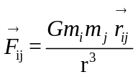
在天体单位中：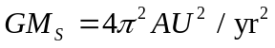。在质心系下的直角坐标中，由牛顿第二定律可得其运动学方程为：
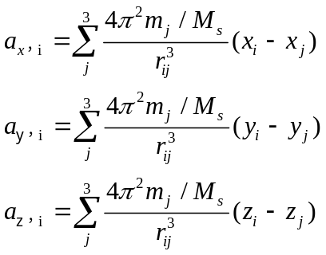

根据上式可用Euler-Gromer方法，在一定初始条件下求得其数值解。由于三体运动长时间行为的不确定性，时间会无限放大初始的微小的误差。而Euler-Cromer方法作为一阶微分近似方法的变体，较大程度的减小了算法中运动能量的损失，数值拟合度较高。我们先用这种方法画出了两种已知三体运动特解的图案：
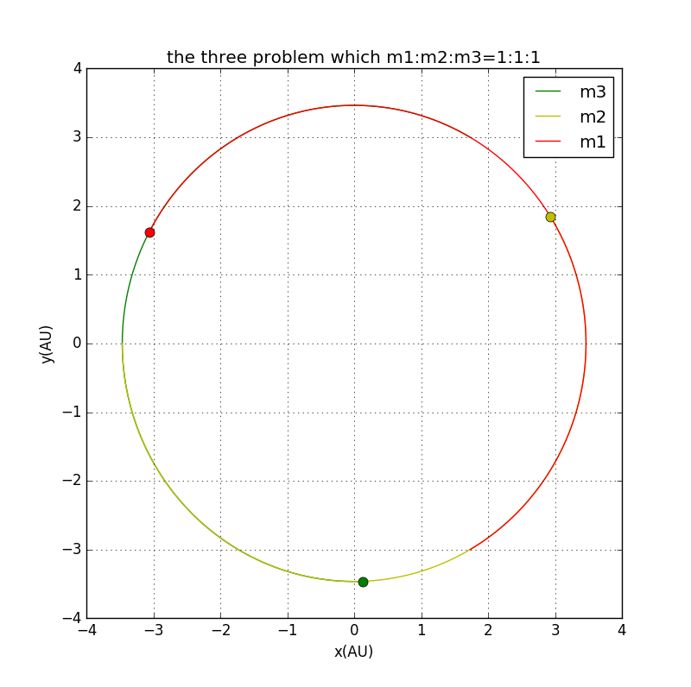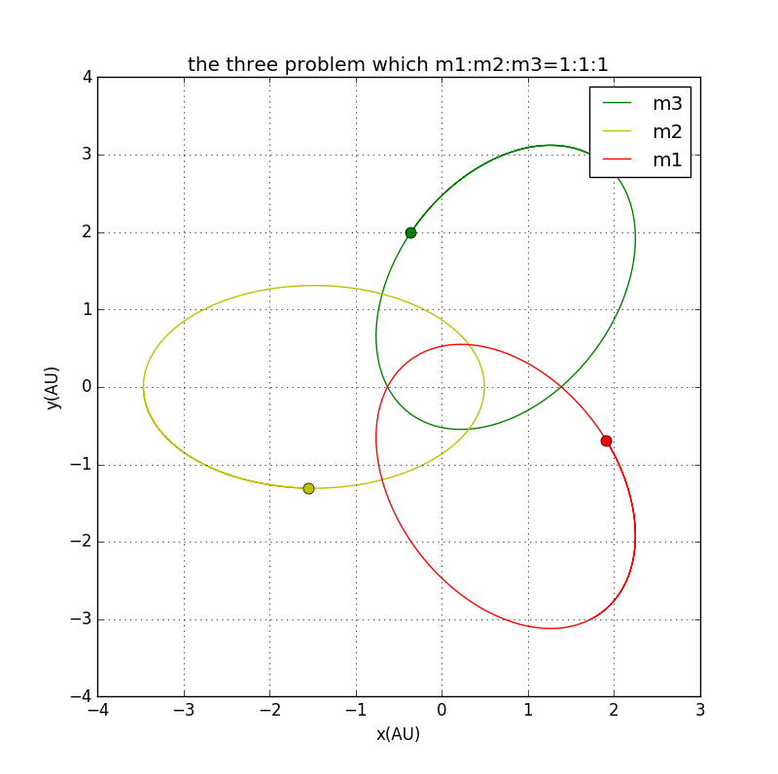
在t=100year周期内，与算得的解析解是一致的，说明算法拟合度还是不错的。
在三体运动中，为了简化模型，庞加莱提出限制性三体模型，对应现实中即地球-月球-人造卫星模型，在当代还是比较有现实意义的。在我们的模型中，即m1和m2的质量较接近，而m3的质量约等于0.为了最大程度的简化模型，我们令m1=m2=1（即与太阳的质量相等），m3=0.三体重心在m1和m2的连线上，m1与m2绕重心做圆周运动。
1772年，拉格朗日在“平面限制性三体问题”条件下找到了5个特解，也就是著名的拉格朗日点。在该点上，小天体在两个大天体的引力作用下能基本保持静止。在我们的模型中，m1，m2连线的中点就是一个拉格朗日点：
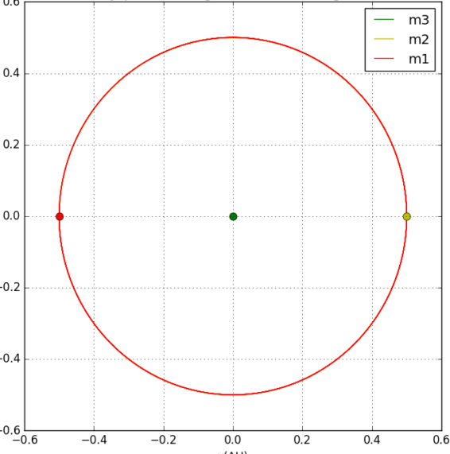
m3在该点保持不动，m1和m2绕其做圆周运动。
当m3偏离中心一点点（0.1）其运动图像如下：
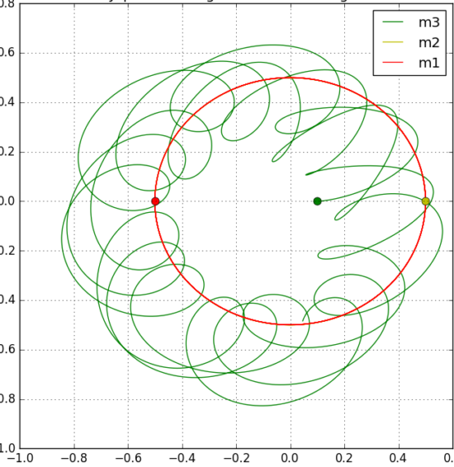
当m3不在m1与m2的运动平面时，若其在大天体的中垂线上，初速度为0，则其也可以保持静止：
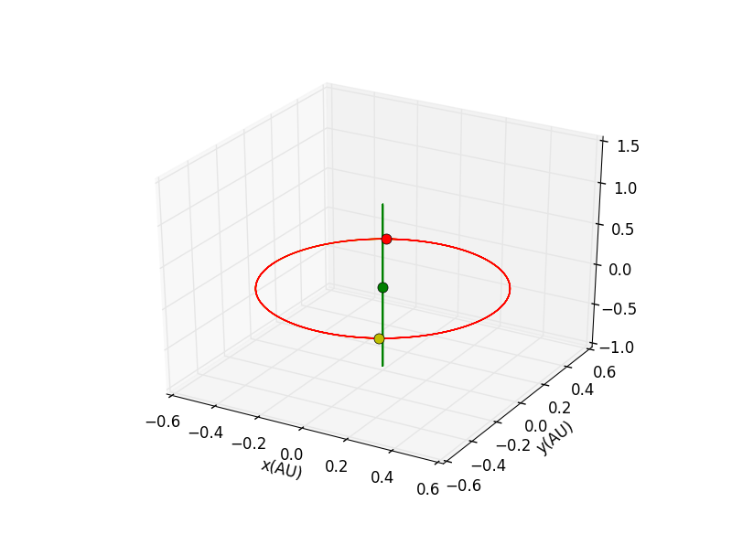
这里m3处于中垂线的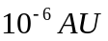的位置。当初速度不为0时：
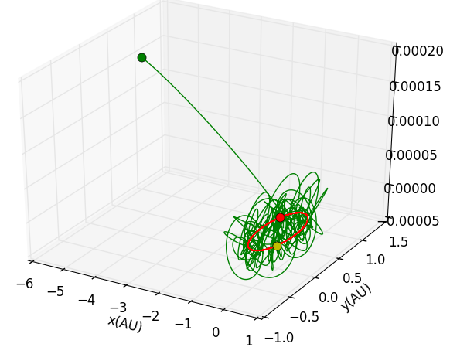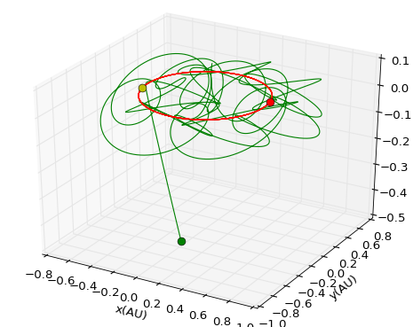
如图，左图为m3的z方向初始速度为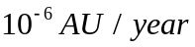，右图为x方向初始速度为。可见，虽然初速度极小，但是在我们的模型中，小天体在最多运动了10年后还是会脱离双星系统。可能是因为小天体总能量小于零，造成其轨道不闭合。
结论
综上，我们先给出了三体运动的经典动力学方程，画出了两种特殊情况下的解析解。然后找出在圆形限制性三体运动中的一个拉格朗日点，画出其稍微偏离拉格朗日点的平面和立体图像。对三体问题的讨论是导致混沌理论出现的契机之一，我们这里定性的展示了三体运动中的混沌现象。在航天技术如此发达的今天，对三体运动的研究变得更迫切需要了。
引用
- https://www.zybuluo.com/tongqiancao/note/411000，2013302290059第十二次作业
- 三体轨道的数值模拟及理想天体重力收敛范围研究 刘昱 中国地质大学
- 限制性三体问题中两类特殊轨道的应用研究 赵刚 南京大学
- Competional physics 2nd ed,Gardion.Nakanishi

